**... - BLOG**

<https://tryhackme.com/r/room/blog>

1. Varredura com Nmap
   1. -A – opção agressiva, detecta SO e versões
   2. CMS - site feito em wordpress - <https://book.hacktricks.xyz/network-services-pentesting/pentesting-web/wordpress>

1. WordPress exploits
   1. checagem dos usuários do WordPress
   2. procura por vulnerabilidades utilizando wpscan – gerar token de api no site do wpscan
   3. descoberta da versão

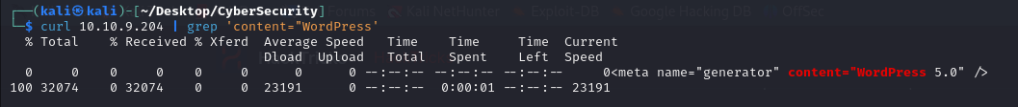

1. Busca das senhas com wpscan

1. Explorando vulnerabilidade WordPress 5.0.0
   1. <https://www.exploit-db.com/exploits/49512>
   2. wpscan para descobrir theme
   3. msfconsole - use exploit/multi/http/wp_crop_rce (https://www.rapid7.com/db/modules/exploit/multi/http/wp_crop_rce/)



1. Explorando os diretórios
   1. arquivo fake user.txt em /home/bjoel

